越秀院区西药房及中药房患者姓名显示器购置项目询价文件

项目编号：YNZB201938

采购人：广东省妇幼保健院

2019年6月

目录
询价公告 3
第一部分 询价说明 5
第二部分 用户需求 7
第三部分 报价文件格式 9

询价公告
广东省妇幼保健院拟对越秀院区西药房及中药房患者姓名显示器购置项目进行询价采购，欢迎符合资格条件的供应商参加。
1、采购项目编号：YNZB201938。
2、采购项目名称：越秀院区西药房及中药房患者姓名显示器购置项目。
3、采购方式：询价采购（一次报出不得更改的价格）。
4、采购预算：人民币10万元。
5、项目内容及需求：（采购项目技术规格、参数及要求）
采购内容 | 数量 | 工期 | 最高限价
越秀院区西药房及中药房患者姓名显示器购置项目 | 1项 | 15日历天 | 人民币10万元
详细技术规范请参阅询价文件，供应商必须对所有内容进行报价，如有缺漏，将视为无效报价。
6、供应商资格：
（1）供应商须是已报名且具有独立承担民事责任能力的在中华人民共和国境内注册的法人或其他组织，需提供合格的营业执照（或事业法人登记证）副本复印件；
（2）供应商应具备所投产品的安装能力。
（3）本项目不允许联合体参与报价。
7、符合资格的供应商应当在2019年6月24日起至2019年6月26日期间（工作日上午8:30-12:00和下午14:00-17:00，法定节假日除外）到广东省妇幼保健院招标办（详细地址：广州市番禺区兴南大道521、523号医技楼八楼）购买询价文件，询价文件每套售价100元（人民币），售后不退。
8、报价文件递交截止时间：2019年6月27日9:30
9、报价文件递交地点：广州市番禺区兴南大道521、523号门诊楼五楼特需门诊会议室
10、询价时间：2019年6月27日9:30
11、询价地点：
采购人联系人：李先生
电话：020-39151800
传真：020-86505085
联系地址：广州市番禺区兴南大道521、523号
邮编：511442

广东省妇幼保健院
2019年6月24日

第一部分 询价说明
一、报价文件收取方式
本项目在接收资料时，由广东省妇幼保健院收取报价单位提交的报价文件。报价文件未密封的，拒绝接收。
二、报价文件的递交和接收
报价文件的组成如下：
1、封面（按格式填写）
2、报价函（按格式填写，原件，并加盖公章）；
3、企业营业执照副本(复印件，并加盖公章）；
4、企业资质证书副本(如有，需提供复印件，并加盖公章）；
5、法定代表人证明书/授权委托书（按格式填写，原件，并加盖公章）；
6、报价意向人详细联系资料（按格式填写，原件，并加盖公章）；
7、详细报价表（按格式填写，原件，并加盖公章）；
上述需提交的资料文件按顺序装订成册，加盖公章，一式肆份，一份正本三份副本，若正本与副本有不一致，以正本为准，需密封，在密封袋正面上注明报价单位名称和项目名称，封口加盖公章。
三、若出现以下情况，将拒绝接收报价文件：
在递交报价文件截止时间后逾期或未在指定地点递交报价文件的。
四、定标（成交）原则：
询价小组在符合采购需求、质量和服务相等的前提下，从符合报名条件已递交资料，并通过初审的报价单位中，以提出最低报价的供应商作为本项目的中标单位。如果两家或以上有效报价单位同为最低报价，由询价小组通过抽签方式随机确定成交供应商。
初审表
评审内容 |  | 报价单位
资格性检查 | 符合询价文件规定的资格要求
符合性检查 | 符合报价有效期
符合性检查 | 报价没有超出最高限价
符合性检查 | 报价文件签署合格
符合性检查 | 实质性响应指标（询价文件中标注★的条款）满足采购人要求
符合性检查 | 按有关法律法规规章及询价文件要求不属于无效响应
结论 | 是否同意进入价格评审  （写“同意”或“不同意”）
注：每一项符合要求的打“○”，对不符合要求的打“×”，并在说明栏中简要说明原因。出现一个“×”的结论为不通过。
六、报名成功参加询价的报价单位不足3家（只有2家时），经医院同意，项目仍将进行，采购单位可在报名成功参加询价的报价单位中选择低价者作为成交单位。
七、成立3人评审小组，依据报送的资料，依照最低评标价法选取成交单位。
八、成交公告
询价完成后，在广东省妇幼保健院发布成交公告，公示时间为一个工作日。公示规定时间内无异议，由招标办发出成交通知书。成交单位接到成交通知书后立刻组织开展工作。

第二部分 用户需求
一、项目内容明细表

序号 | 项目名称 |  | 单位 | 数量
一、药房叫号系统
1 |  | 系统软件 | 套 | 1
2 |  | 语音系统 | 套 | 1
3 |  | 显示软件 | 套 | 1
4 |  | HIS接口软件 | 套 | 1
二、LED显示屏
5 |  | 西药房叫号显示屏 | 块 | 1
6 |  | 中药房叫号显示屏 | 块 | 1

二、性能配置要求：
- 药房排队叫号系统：

系统功能：可以有效解决病人在等候配药过程中所碰到的混乱、拥挤等现象，能使病人有序的取药。
- ★药房排队叫号系统务必和医院的HIS管理系统做程序接口，所需费用包含在项目报价中，不再另行收取。
- 系统自动分检西药和中药处方，分配到不同的药房进行配药。
- 显示模块可以灵活设置LED的显示格式和内容。
- 灵活设置呼叫形式：如对于呼叫后未取药的病人采用该信息自动在显示屏上滚动显示的形式，避免工作人员多次无谓的重复呼叫。

药房排队叫号示意图
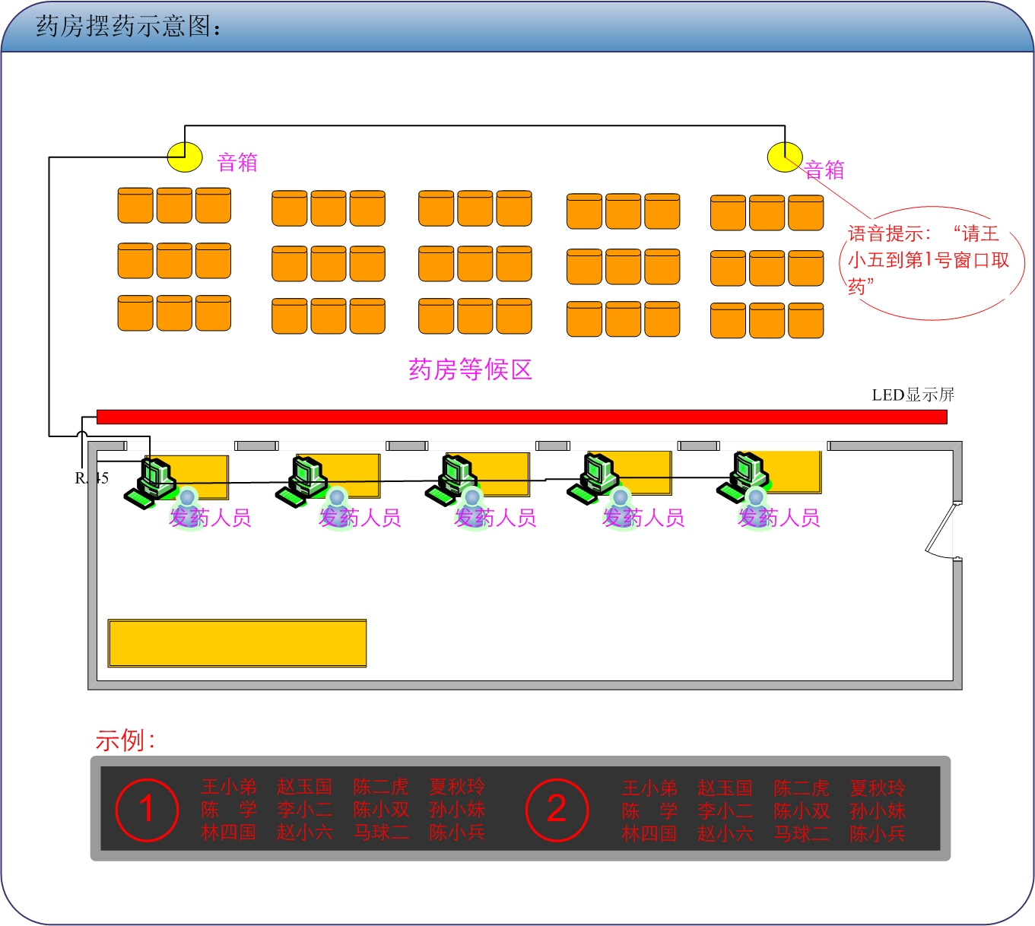

系统流程
- 病人在医生处开完电子处方到收费处交费。
- 交费完成，打印出处方或电子处方传到药房。
- 摆药人员根据处方开始摆药。
- 摆药完备后用药剂师等确认摆药完成。
- 语音与显示系统根据摆药完成信息提醒患者前来取药，如：语音系统提示“请张三到8号窗口取药”；显示系统：在8号窗口显示屏上显示相关病人姓名。
- 患者根据语音与显示提示以处方为依据来到相应窗口取药。
- 取药完成后， LED屏上该患者姓名清除。
- 流程图如下

就诊开具电子处方后
收费窗口对处方划价交费或自助缴费
在坐椅上休息等候
广播叫到或大屏上显示自己的名字
到对应窗口排队取药
取药完成，离开药房
是
否

语音与显示程序：
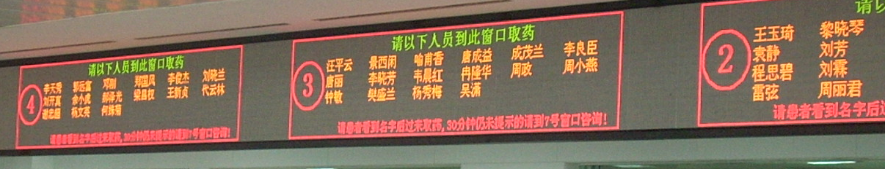
- 配药完成后姓名自动上屏。
- 病人取药完成后姓名自动清除。
- 可以配置通告栏，可提示相关公共信息。
- 特殊窗口可特殊显示处理，如出院待药、毒麻药特殊显示处理等。
- 当有新的姓名上屏时语音提示：“请***到***号窗口取药”。
- LED显示内容当天有效，在未上班情况下，可自由显示灵活配置的默认信息。
- 没有取走药品的患者信息系统将做上标志，保留一定时间，自动清除。
- 新上屏的姓名具备闪烁提醒功能
- 显示可灵活设置LED窗口大小、字体、字体大小、行列数、提示信息等。

HIS接口要求：
医院HIS系统提供已经配好药的病人信息。包括日期，处方号，病人的ID号，姓名及处方状态（未配药，配药完成但未发药，配药完成并药品已发药），待发药窗口号等基本信息。

- LED显示屏配置要求：
1、显示模组参数：
- LED发光管波长指标：红色波长为620-630nm；绿色波长565-575nm。
- 显示屏亮度：≥600CD/平方米。
- 像素点间距：≤4.75mm。
- 像素点直径：φ3.75 mm。
- 显示屏像素组成：每像素由1红、1绿2颗LED芯片组成。
- 显示单元像素分布：≥64点（宽）*32点（高）。
- 显示单元尺寸： 304mm（宽）*152mm（高）。
2、显示屏面积
2.1西药房叫号显示屏B具体规格如下：
规格 | 颜色 | 显示尺寸（m） | 显示面积（m²）
Φ3.75mm | 红绿双基色 | 6.022（长）×1.414(宽) | 8.52

2.2中药房叫号显示屏C具体规格如下：
规格 | 颜色 | 显示尺寸（m） | 显示面积（m²）
Φ3.75mm | 红绿双基色 | 3.719（长）×1.414(宽) | 5.3

3、LED显示屏技术要求：
- 显示屏厚度：≤95mm。
- 显示像素密度：≥ 44000点/㎡。
- 显示屏视角：：≥140°。
- 显示屏LED驱动方式：采用1/16动态扫描方式驱动。
- 显示屏灰度等级：：≥256级灰度。
- 显示屏采用嵌入式工业控制计算机作为主控，通过医院网络系统获取需要显示的信息，与医院药品药价信息、医院治疗价格信息、医院排队信息、医院公告信息进行同步显示。
- 播放软件采用原有的HIS系统接口。可显示各种图文信息。支持局域网数据服务连接，可以很好的与现有的信息系统实现无缝连接，实时显示用户需要显示的信息。
- 显示屏使用环境：室内，要求做到防尘、防腐蚀。
- 工作温度范围： -10℃～55℃。
- 最大功率/平均功率/㎡：≤600W/300W/㎡。
- 显示屏采用三相五线供电220V，4平方以上的供电电缆。
- 通讯距离：100米内（采用6类网络线通讯）。
- 换帧速度： ≥100帧/秒。
- 显示屏运行状态： 全天候24小时连续运行；
- 显示屏电磁辐射骚扰场强： 满足GB9254-2008（A）级要求
- 显示屏的失控点： 小于万分之一
- 显示屏安装要求：显示屏表面平整度小于1mm。

三、其他商务要求
★1、质保期及维修响应：整机(含耗损件，一次性耗材除外)原厂免费质保期≥3年，自用户验收合格之日起计，正版软件终身免费升级；质保期内，售后服务单位接到用户设备报修通知后，2小时内电话回复处理意见，12小时内现场维修，≤72小时内修复，若无法修复，则自取走故障件之日起，3个工作日内提供备品以保证业务正常开展，若无法按时修复或如期提供备品造成停机，则按1:3延长质保期(即停机1天，延长质保期3天)，若完全不能修复则由合同乙方免费更换同款整机；保修期外，工程师免费上门服务，仅收取设备更换零配件成本费用。
2、安装培训要求：设备到货，接用户通知后7天内由厂家工程师免费上门安装，并负责免费现场培训招标人操作人员至少2名，直至掌握正确使用及日常保养方法，详细填写验收记录表，培训资料留存使用科室。
3、售后服务：提供厂家售后服务承诺书(盖厂家公章)，为保证设备正常运行，设备生产商应在中国境内方便的地方设置备件库，存入所有必须的备件，并保证5年以上的供应期，并提供安装工程师名单和国内维修电话。质保期内至少每半年，按厂家标准免费做一次全面巡检保养。

第三部分 报价文件格式
格式一：封面

___________________项目

报价文件

申 请 人： (全称、盖章)
电 话：
传 真：
授权委托人：
移动电话：

2019年 月 日
格式二：报价函格式
报 价 函
致：
根据贵方“ ”(采购编号： )的询价邀请，我方 （供应商名称）作为供应商正式授权 （授权代表全名，职务）代表我方进行有关本次报价的一切事宜。
在此提交的报价文件，已按询价文件的要求密封封装。包括但不限于如下内容：
（1）报价文件【正本壹份，副本叁份】。
我方己完全明白询价文件的所有条款要求，并重申以下几点：
（—）我方决定参加采购编号为 项目的报价；
（二）本项目的报价（详见报价表）；
（三）本报价文件的有效期自递交报价文件截止日后90天有效，如成交，有效期延至合同终止日为止；
（四）我方已详细阅读并研究了询价文件的所有内容包括修正文、答疑纪要、澄清补充通知（如有）和所有已提供的参考资料以及有关附件，我们完全清晰理解询价文件的要求，不存在任何含糊不清和误解之处，我方同意放弃在此方面提出含糊意见或误解的一切权力；
（五）我方同意按照贵方可能提出的要求而提供与报价有关的任何其它数据或信息；
（六）我方完全服从和尊重评标委员会所作的评定结果，我方理解贵方不一定接受最低报价或任何贵方可能收到的报价；
（七）我方如果成交，将保证履行询价文件以及答疑纪要、澄清补充通知等询价文件修改书（如有）中的全部责任和义务，按质、按量、按期完成。
（八）所有与本询价有关的函件请发往下列地址。

地 址： 邮政编码：
电 话： 代表姓名：
传 真： 职 务：
开户银行： 帐 号：

供应商法定代表人（或法定代表人授权代表）亲笔签字：
供应商名称（加盖法人公章）：
日期： 年 月 日
格式三：法定代表人证明书/授权书（原件，并加盖公章）

法定代表人证明书
致：广东省妇幼保健院
同志，现任我单位 职务，为法定代表人，特此证明。

签发日期：2018年 月 日
单位： （盖章）
联系电话：

法定代表人
居民身份证复印件（正面）粘贴处

法定代表人
居民身份证复印件（反面）粘贴处

法定代表人授权书
致：广东省妇幼保健院
兹授权 同志，为我方签订经济合同及办理其他事务代理人，其权限是：全权代表本公司参与上述采购项目的报价，负责提供与签署确认一切文书资料，以及向贵方递交的任何补充承诺。

授权单位： （盖章）
法定代表人 （签名或盖私章）
签发日期：2018年 月 日
说明：1.签字代表为法定代表人，则本表不适用。

被授权人（授权代表）
居民身份证复印件（正面）粘贴处

被授权人（授权代表）
居民身份证复印件（反面）粘贴处

格式四：报价意向人详细联系资料
公司名称
公司电话 |  | 公司传真
拟派项目负责人 |  | 拟派项目负责人手机

格式五：开标一览表
招标编号： 金额单位：元（人民币）
项目名称 | 总报价
____________________项目 | 小写： 元
____________________项目 | 大写： 元
备注：

- 此表原件一式两份，一份附在正本的报价文件中，并另封装一份于“开标一览表”信封中，此表内报价为最终价，报价文件内不得含有任何对本报价进行修改的其他说明或资料，否则为无效报价。
- 相关服务价格包括询价文件中要求的相关服务内容的全部费用。

报价人名称（并加盖公章）：

报价人法定代表人或其委托人签名或印鉴： _____________

日 期：
格式六：详细报价表
项目编号： 金额单位：元（人民币）
序号 | 产品名称 | 品牌型号 | 配置及性能说明 | 单位 | 数量 | 单价 | 分项报价
 | ……
总报价:

注：1.此表的总计系所有需招标人支付的包括询价文件中要求的相关货物和服务内容的全部费用

报价人名称（并加盖公章）：

报价人法定代表人或其委托人签名或印鉴： _____________

日 期：

